ORGANIZACIÓN DE REUNIONES Y EVENTOS EN COSTA RICA

  ... Tradición de buen servicio, con la mejor ubicación en San José | 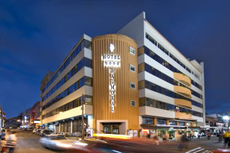
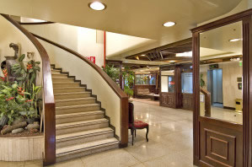 | El hotel Balmoral, el lugar perfecto para descubrir Costa Rica! Una tradición de auténtica hospitalidad reflejada por el personal más amable y gentil que garantizará el éxito y el disfrute de su viaje a Costa Rica
Habitaciones  El hotel Balmoral ofrece 112 confortables y espaciosas habitaciones y suites con todas las amenidades que usted pueda necesitar para una estadía placentera. Por favor indique sus preferencias en cuanto al fumado y necesidades especiales cuando realice sus reservaciones. Hay disponibles habitaciones con balcones, previa solicitud. | 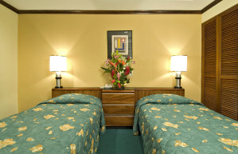
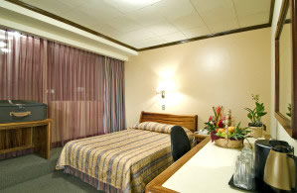 | Las características de las habitacines incluyen:  - Aire acondicionado  - Televisión por cable  - Dos camas dobles  - Puerta con sistema de tarjeta  - Cajas de seguridad  - Llamadas locales gratis
Se anima a los huéspedes que prueben la cocina internacional así como la comida tradicional de Costa Rica en el nuevo Bar-Restaurante-Café “El Patio del Balmoral”. Su arquitectura rustica-contemporania, techo retráctil, vegetación tropical y su amigable servicio han creado un verdadero oasis de placer en el corazón del dinámico e histórico centro de San José. | 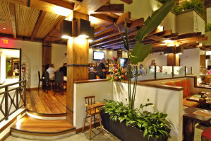
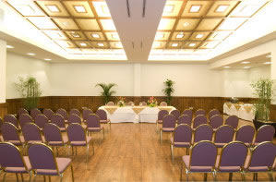 | Si explorar la ciudad es su placer, todo lo que usted necesita hacer es salir de la puerta delantera y elegir de las varias tiendas, restaurantes y actividades de la vida nocturna en las cercanías del hotel.  Para sus acontecimientos, convenciones o reuniones especiales, usted puede contar en nuestro equipo profesional completo para los mejores resultados. Ofrecemos seis salones de reunión de diferentes tamaños y formas para ajustarse a sus necesidades.
Servicios y facilidades adicionales:
- Bar-Restaurante-Café “El Patio del Balmoral”  - 7 salones de reuniones  - Centro de negocios  - Recuerdos y tienda de regalos  - Sala de masajes  - Facilidades para personas con problemas físicos  - Concierge desk  - Servicio de limpieza diario | - Cambio de divisas  - Servicio de Lavandería  - Servicio de habitación  - Caja de seguridad, en la recepción y en habitaciones  - Conexión inalámbrica en el lobby  - Estacionamiento gratis  - Se permiten animales para las personas con discapacidades.
Equipo:  - Proyector de filminas  - Proyector de Diapositivas  - Proyector de computadora  - Proyector de vídeo 2.A. 1650 (16 millones de colores y control remoto)  - Punteros Láser  - TV  - Pizarra blanca  - Sujetapapeles  - Micrófonos, Teléfonos  - Servicio de fax y de fotocopiadora  - Servicios de secretaria e Internet | 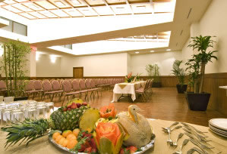

Tarifas 2010
Habitaciones | (Válidas de Ene. 01, 2010 a Dic. 31, 2010).
 | Sencilla | Doble
Estándar | $ 99.00 | $ 119.00
Superior | $ 119.00 | $ 131.00
Suite | $ 159.00 | $ 159.00
Presidential Suite | $ 179.00 | $ 179.00

NOTAS:
- La tarifa incluye Desayuno tipo Americano, 30 minutos de acceso a
internet y Cóctel de Bienvenida.
- Las tarifas no incluyen impuestos locales (13%).

